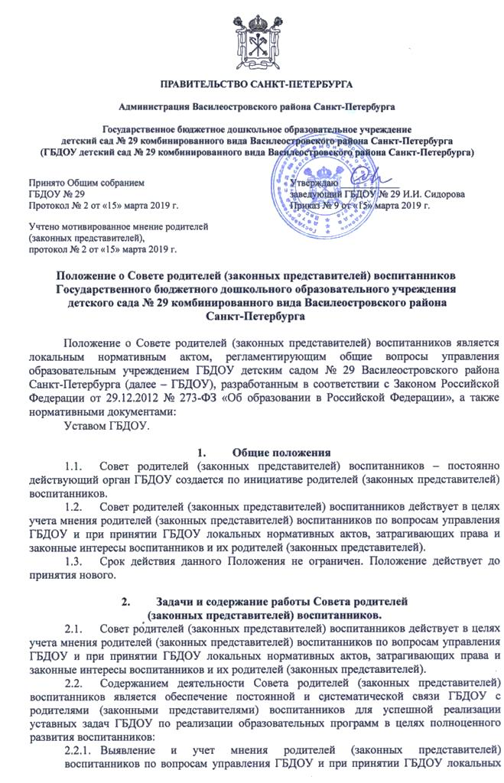нормативных актов, затрагивающих права и законные интересы воспитанников и их родителей (законных представителей).
2.2.2. Содействие созданию условий для реализации образовательных программ ГБДОУ.
2.2.3. Содействие в организации массовых мероприятий для детей и родителей.
2.2.4. Содействие в организации общих родительских собраний, субботников для родителей.
2.2.5. Взаимодействие с общественностью по пропаганде традиций ГБДОУ.

3. Компетенция Совета родителей (законных представителей) воспитанников.
3.1. Внесение предложений при принятии ГБДОУ локальных нормативных актов, затрагивающих права и законные интересы воспитанников и их родителей (законных представителей), и по вопросам управления ГБДОУ.
3.2. Избрание Председателя Совета родителей (законных представителей) воспитанников.
3.3. Принятие новых членов в состав Совета родителей (законных представителей) воспитанников.
3.4. Утверждение отчетов Председателя Совета родителей (законных представителей) воспитанников.

4. Структура, порядок формирования, срок полномочий Совета родителей (законных представителей) воспитанников
4.1. Количество членов Совета родителей (законных представителей) воспитанников определяется общим собранием родителей (законных представителей), но не менее одного представителя от каждой возрастной группы воспитанников.
4.2. Члены Совета родителей (законных представителей) воспитанников избираются на общем собрании родителей (законных представителей).
4.3. Из состава членов Совета родителей избирается Председатель и секретарь.
4.4. Заседания Совета родителей (законных представителей) проводятся по мере необходимости не реже двух раз в год.

